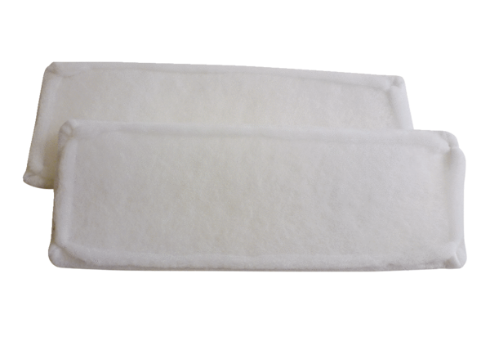Воздушный фильтр, запасной ZF 300Комплект поставки: 2 штукАссортимент: D
Номер артикула: 0093.0696Изготовитель: MAICO

